透明模式下VPN网络构建

该方案特点：
在中国存在大量的行业专网，如：银行、石化系统。这些网络已经建成，系统庞大，而且业务系统不能因为网络的改造而中断（哪怕是短时间的中断）；但是原有的网络建设缺乏安全性考虑。如何在保持网络原有设备，如：路由器、用户的PC、服务器的所有网络配置都不改变的情况下，实现网络通讯的安全性（构建VPN网络），就需要VPN设备能够工作在“透明”模式下。在该模式下，VPN设备的加入，就像加入一段网线，完全不用调整原有网络，包括终端设备的网络配置；对用户而言，VPN设备就象完全不存在一样，所以叫做“透明”模式。
本公司安全网关可以工作在透明模式下，并建立VPN通道，实现网络通讯数据的“安全性、完整性和不可抵赖性”。在透明模式下，支持VPN的网关很少，包括国外主流的VPN厂商，如：Netscreen，Sonicwall等。所以，本公司安全网关特别适合在专网中使用。

方案概述：

1、项目简介
随着我国金融改革的进行，各个银行纷纷将竞争的焦点集中到服务手段上，不断加大电子化建设投入，扩大计算机网络规模和应用范围。但是，应该看到，电子化在给银行带来利益的同时，也给银行带来了新的安全问题，并且，这个问题现在显得越来越紧迫。原因主要有三个：一是伴随我国经济体制改革，特别是金融体制改革的深入、对外开放的扩大，金融风险迅速增大。防范和化解金融风险成了各级政府和金融部门非常关注的问题。二是当前计算机应用日益广泛、计算机日趋网络化，系统的安全性漏洞也随之增加。多年以来，银行迫于竞争压力，不断扩大电子化网点、推出新的电子业务，忽略了计算机管理制度和安全措施的建设，使计算机安全问题日益突出。三是计算机知识日益普及，金融网络向国际化发展，计算机犯罪技术也在不断提高，利用计算机犯罪的案件呈逐年上升趋势，这也迫切要求银行信息系统具有更高的安全防范体系。
银行信息系统安全性总的原则应该是：制度防内，技术防外。所谓“制度防内”，是要建立严密的计算机管理规章制度、运行规程，形成内部各层人员、各职能部门、各应用系统的相互制约关系，杜绝内部作案的可能性，并建立良好的故障处理反应机制，保障银行信息系统的安全正常运行。“技术防外”主要是指从技术手段上加强安全措施，防止外部黑客的入侵。我们在不影响银行正常业务与应用的基础上建立银行的安全防护体系，从而满足银行网络系统环境要求。

2、安全方案
某市总部与各支行采用DDN专线互联，上面传输的是重要的业务数据，虽然是专线，但是也不能完全保证银行业务安全，因此要对考虑到目前网上运行的业务需求以及将来业务的发展，本方案对网络系统进行全面的安全加强，主要实现以下目的：
- 保障银行中心系统的局域网不受来自外网的黑客攻击，主要担当防火墙功能；
- 防止内/外部人员的非法访问，特别是对内部员工的访问控制和对黑客的抵御；
- 确保网络平台上交换数据的安全性，杜绝互联网上黑客的攻击；同时实现远程异地网络的统一规划和管理；
- 方便内部授权员工（如：公司领导、出差员工等）从互联网上异地远程方便地、安全地访问内部网络，实现网络的最大可用性；
- 能主动对网络的异常行为进行监控，并作出回应，建立动态防护体系。
为了实现上述目的，我们采用了如下图所示的解决方案：
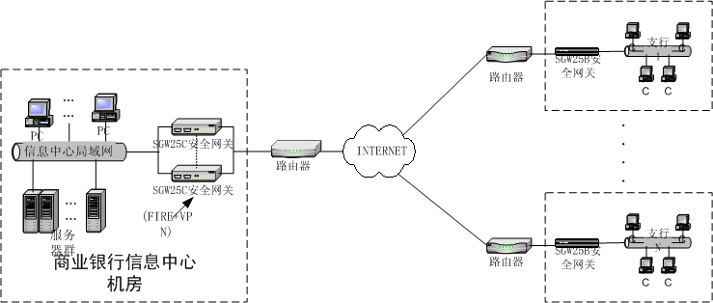
网络拓扑图
在该市商业银行网络中心的网络边界采用硬件安全网关产品SGW25C，主要作用是对外防止黑客侵入，对内进行访问控制，同时解决下属单位以及授权员工通过互联网安全接入的问题。SGW25C在这里主要发挥防火墙和VPN的双重作用。
对于27个专线接入的支行，全部采用硬件安全网关产品SGW25B。所有的安全网关均工作在“透明”模式下。安装这些安全网关设备的前后，原有网络设备（路由器）和PC、Server等均没有调整过任何配置，但却实现了各分行和总行之间数据的加密传输。

